Agenda

Leiaute sugerido
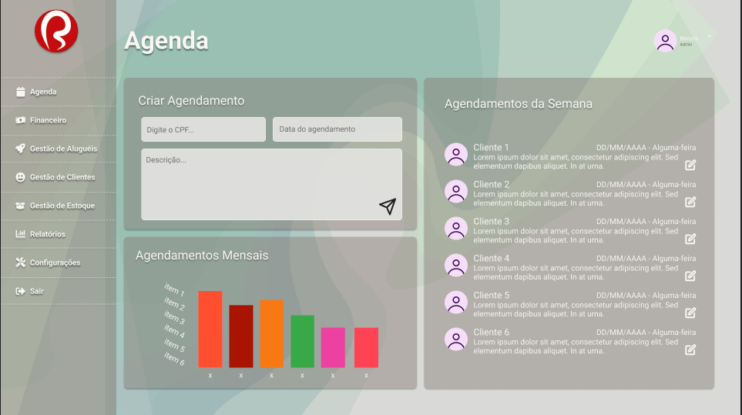

Relacionamentos com outras interfaces
Relacionada com as telas de Agenda, Gestão de Clientes, Gestão de Aluguéis, Gestão de Estoque, Relatórios e Configurações através do menu lateral à esquerda.
Interface associada diretamente ao módulo de Agenda e suas funcionalidades de agendamentos semanais e mensais.

3. Campos
Número | Nome | Descrição | Valores válidos | Formato | Tipo | Restrições
1 | CPF | Campo de texto para inserir o CPF do cliente | Numérico | Texto |  | Deve ser um CPF válido e único
  Input
2 |  | Campo para inserir a data do agendamento | Data válida (formato DD/MM/AAAA) | Data |  | Deve ser uma data futura
  Data do
  agendamento
  Input
3 | Descrição | Campo de texto para descrição do agendamento | Texto livre | Texto |  | Máximo de 255 caracteres
  Input
4 | Botão de criar agendamento | Botão para confirmar o agendamento | - | Botão | Ação | Envia as informações de agendamento para processamento
5 | Agendamentos Mensais | Gráfico de barras mostrando estatísticas de agendamentos por mês | Quantitativo | Gráfico | Visual | Atualizado em tempo real
6 | Agendamentos Semanais | Lista de agendamentos com nome do cliente, data, e breve descrição | Texto e data (cliente e detalhes) | Lista |  | Mostra os agendamentos da semana
  Visual
7 | Editar agendamento | Ícone de edição ao lado de cada agendamento semanal | - | Ícone | Ação | Permite editar agendamentos da semana

